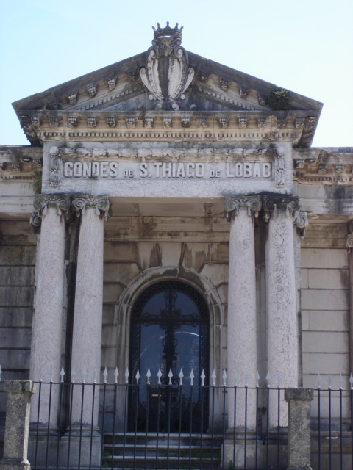

[**Visconde De Santiago de Lobão**](http://www.museu-emigrantes.org/Visconde-Conde-Santiago-Lobao.htm)

Lino Henriques Bento de Sousa **(**Lobão – Feira)